Route: Strausberg-Schleife
Streckenlänge 39,2 km
Schwierigkeitsgrad: mittelschwer
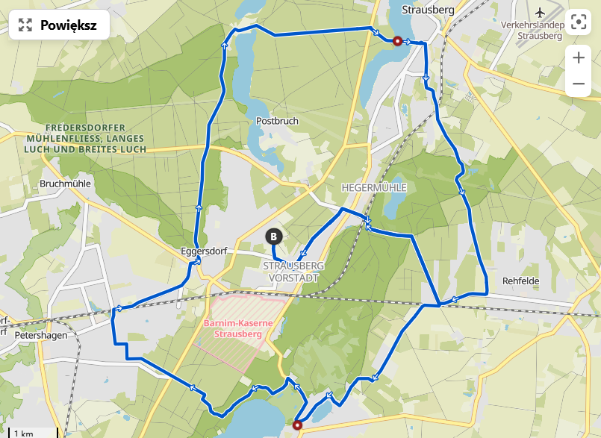

Die Route führt zu 56 % über befestigte Straßen, der verbleibende Teil über unbefestigte Wege und verdichteten Schotter. Etwa 35 % der Strecke verlaufen auf Abschnitten mit Autoverkehr, weshalb besondere Vorsicht geboten ist und die Verkehrsregeln strikt beachtet werden müssen. Die Gesamthöhe der Steigungen beträgt 120 Meter, wobei die steilste Steigung etwa 4 % erreicht.
Wir starten unsere Tour in Strausberg auf dem Gelände des Sport- und Erholungsparks, dessen vielseitige Infrastruktur Training in verschiedenen Sportarten ermöglicht. Zunächst fahren wir auf einem Weg am Waldrand entlang, vorbei am Herrensee in Richtung des gleichnamigen Bahnhofs. Nach dem Überqueren des Bahnübergangs setzen wir unsere Fahrt auf malerischen Wegen fort, die sich durch grüne Landschaften schlängeln. Unser nächstes Ziel ist Hennickendorf, wo wir einen kurzen Halt einlegen, um den Wachtelturm zu besichtigen – einen 28 Meter hohen Aussichtsturm auf dem Wachtelberg. Er ist ein markantes Wahrzeichen, das im ehemaligen Stadtwappen verewigt wurde, und sein Name geht auf die historische Funktion als Wachturm zurück.
Wir setzen unsere Fahrt in Richtung Eggersdorf fort, vorbei am Stienitzsee und hinein in das Naturschutzgebiet Fredersdorfer Mühlenfließ, Langes Luch und Breites Luch. Dieses Gebiet ist ein Urstromtal, dessen Untergrund aus Sand und Moränenlehm besteht, während die Böden in den Feuchtgebieten überwiegend torfig oder lehmig-sandig sind. Hier lassen sich viele wertvolle Arten beobachten, darunter Amphibien, Reptilien und vom Aussterben bedrohte Fischarten. Das Fredersdorfer Mühlenfließ durchquert das Reservat und spielt als Frischluftschneise eine bedeutende klimatische Rolle. Bereits im 13. und 14. Jahrhundert entstanden in seiner Nähe Dörfer, wobei Siedlungsspuren bis in die Stein- und Bronzezeit zurückreichen. Der Fluss erhielt den Namenszusatz „Mühlen-“, da er einst acht Wassermühlen antrieb.
Unsere Route führt uns weiter zwischen zwei idyllischen Seen – dem Bötzsee und dem Fängersee. Über einen Waldweg gelangen wir zurück zum Straussee, wo uns eine ganz besondere Fährüberfahrt erwartet. Die Strausberger Fähre, die seit 1894 in Betrieb ist, ist mit ihrem elektrischen Seilantrieb die einzige ihrer Art in Europa. Ursprünglich wurde sie per Hand angetrieben, später elektrifiziert, und die 350 Meter lange Überfahrt dauert etwa sieben Minuten. Die Fähre ist ganzjährig in Betrieb, sogar im Winter, wenn der See teilweise zufriert, sofern die Strecke vom Eis geräumt werden kann. Sie verbindet die Stadt mit dem Wald auf der gegenüberliegenden Seeseite. Vom Deck aus können Sie die historische Altstadt von Strausberg betrachten.
Wir setzen unsere Tour fort und fahren durch die Stadt, wo wir die zahlreichen Denkmäler bewundern können, darunter die alte Stadtmauer. Nachdem wir Strausberg verlassen haben, machen wir uns auf den Weg zum Bahnhof Herrensee und folgen einem Weg, der durch den Wald führt. Anschließend kehren wir zum Sport- und Erholungspark Strausberg zurück und beenden unsere Tour dort, wo wir sie begonnen haben.

